多言語指さしボードの使い方 全言語共通

避難所などで外国人対応をされる方へ
避難所で、日本語が苦手な外国人と最低限の意思疎通を図るための指差しボードの使い方を説明します。ボードは、このボードの裏面を含めて３種類あります。
また、自治体国際化協会が別途提供している多言語の『避難者登録カード』も一緒に使用しますので、以下４種類をご用意ください。
□ ボード１ 『言語の確認』（このボードの裏面） □ ボード２ 『避難所スタッフ用』 □ ボード３ 『被災外国人用』 □ 同時に使用 『避難者登録カード』
ボードの使い方

はじめに ボード１『言語の確認』を外国人に見せ、「日本語がわかるか」を確認します。
日本語が分からない場合に、「どの言語がわかるか」を確認します。
【外国人が分かる言語が言語リストにない場合】翻訳アプリを活用するか、避難所運営責任者から自治体や国際交流協会などに連絡してもらい、通訳や翻訳の対応について確認してもらってください。
つぎに ボード２『避難所スタッフ用』を使って、外国人の意思を確認します。
ボード2『避難所スタッフ用』の「❸何か困っていることはありますか？」、「❹欲しいものはありますか？」の質問に対する答えは、
ボード３『被災外国人用』を使って外国人に指差してもらいます。
【外国人に持病がある場合や、外国人の体調が悪い場合】ボード2『避難所スタッフ用』の「❺避難者登録カードに記入してください」を指差して、『避難者登録カード』の裏面にある、体調や持病などの欄に記入してもらってください。
【外国人に食べられないものがある場合】 ボード2『避難所スタッフ用』の「❺避難者登録カードに記入してください」を指差して、『避難者登録カード』の裏面にある、食べられないものの項目にチェックをしてもらってください。
※『避難者登録カード』は、言語リストの①～⑭の言語に対応しています。同カードにチェックしてもらった内容は、避難所運営責任者に引き継いでください。

便利なアプリの紹介 すべてのアプリは、ＱＲコードから無料でダウンロードできます。利用も無料です。
音声翻訳アプリ |  |  | 参考アプリ
＜Voice Tra＞ | 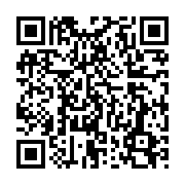 | 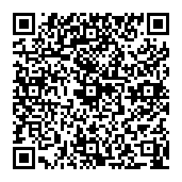 | ＜Safety Tips＞ | 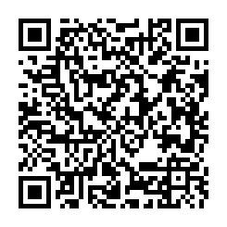 | 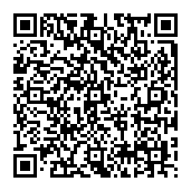
話しかけると翻訳してくれるアプリ  （日本語⇄外国語） |  |  | 災害、外国人受け入れ可能な医療機関、交通等の多言語情報アプリ
＜Google翻訳＞ | 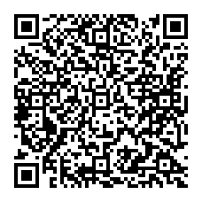 | 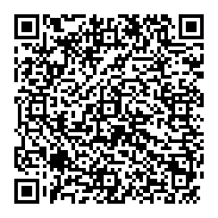 | ＜NHK WORLD-JAPAN＞ | 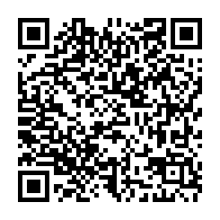 | 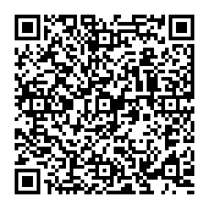
話しかけると翻訳してくれるアプリ  （日本語⇄外国語） |  |  | 最新の災害ニュースを英語、中国語、その他の言語で提供するアプリ

１. 言語の確認 全言語共通

日本語は わかりますか？
- Do you understand Japanese? ⑧ 會日語嗎？
- 您懂日语吗？ ⑨ เข้าใจภาษาญี่ปุ่นหรือไม่
はい / YES
- 일본어를 할 줄 압니까? ⑩ ဂျပန်ဘာသာစကား နားလည်ပါသလား။
- Bạn có hiểu tiếng Nhật không? ⑪ ¿Entiende japonés?
- जापानी भाषा बुझ्नुहुन्छ? ⑫ Comprenez-vous le japonais ?
いいえ / NO
- Nakakaintindi ba kayo ng wikang Hapon? ⑬ Você entende japonês?
- Apakah Anda memahami bahasa Jepang? ⑭ Вы понимаете по-японски?
➔

何語が わかりますか？
- Which language(s) do you speak? ⑧ 會什麼語言?
- 您懂什么语言？ ⑨ เข้าใจภาษาอะไร ?
- 어떤 언어를 할 줄 압니까? ⑩ ဘယ်ဘာသာစကား နားလည်ပါလဲ။
- Bạn biết ngôn ngữ gì? ⑪ ¿Qué idioma entiende?
- कुन भाषा बुझ्नुहुन्छ? ⑫ Quelle(s) langue(s) comprenez-vous ?
- Anong wika ang inyong naiintindihan? ⑬ Quais idiomas você entende?
- Anda memahami bahasa apa saja? ⑭ Какой язык вы понимаете?

ベトナム語
Tiếng Việt
英語
English
ポルトガル語
Português
ミャンマー語မြန်မာဘာသာ
インドネシア語
Bahasa Indonesia

ネパール語
नेपाली भाषा
中国語（簡体字）
中文（简体字）
中国語（繁体字）
中文（繁體字）
ロシア語
Русский язык
スペイン語
Español

韓国・朝鮮語
한국・조선어
タイ語
ภาษาไทย
タガログ語
Tagalog
フランス語
Français
その他
Others

２. 避難所スタッフ用｜表面 スペイン語、フランス語、ポルトガル語、ロシア語
❶ 翻訳アプリを 使っていますか？ 翻訳アプリ（参考）
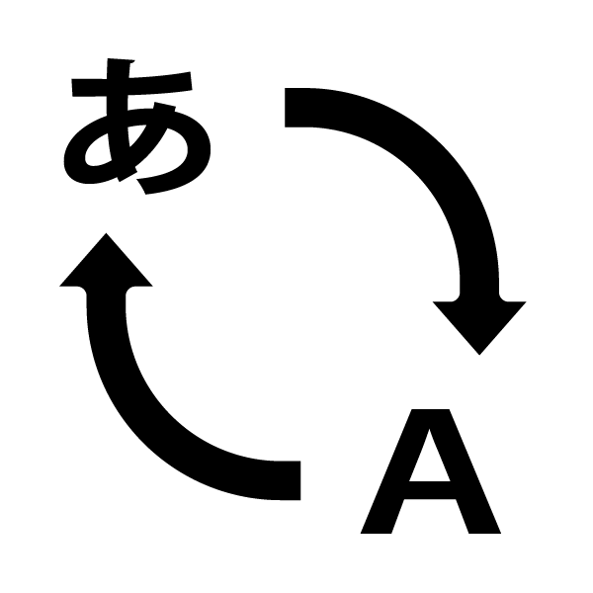 | ⑪ ¿Está usando una aplicación de traducción?
 | ⑫ Avez-vous une appli de traduction ?
 | ⑬ Está usando o aplicativo de tradução?
 | ⑭ Вы пользуетесь приложением по переводу?
⑪ (Referencia) Aplicación de traducción
⑫ (pour information) Applis de traduction
⑬ (para referência) aplicativo de tradução
⑭ (Для справки) Приложение по переводу
＜Voice Tra＞ |  | ＜Google翻訳＞

はい / YES いいえ / NO ➔

❷ 私は 避難所の スタッフ です |  | ❹ 欲しい ものは ありますか？ |  | ❻ 手伝うことが できますか？
 | ⑪ Soy personal del refugio. |  | ⑪ ¿Hay algo que necesite? |  | ⑪ ¿Puede ayudarnos?
 | ⑫ Je fais partie du personnel de  ce refuge. |  | ⑫ Avez-vous besoin de quelque  chose ? |  | ⑫ Pouvez-vous aider le personnel  de ce refuge ?
 | ⑬ Sou membro da equipe do  local de refúgio. |  | ⑬ Há alguma coisa que queira? |  | ⑬ Você pode nos ajudar?
 |  |  | ⑭ Вам что-нибудь нужно? |  | ⑭ Вы можете помочь?
 | ⑭ Я сотрудник(ца) убежища.
❸ 何か 困っていることは ありますか？ |  | ❺ 避難者登録カードに 記入 して ください |  | ❼ 困ったことが あれば 受付に 来てください
 | ⑪ ¿Tiene algún problema? |  | ⑪ Por favor, rellene la tarjeta de  registro de refugiados. |  | ⑪ Si tiene algún problema, por favor  venga a la recepción.
⑫ Avez-vous rencontré un
problème ?
 |  |  | ⑫ Veuillez remplir cette carte  d’évacuation. |  | ⑫ Si vous rencontrer un problème,  veuillez vous adresser à l’accueil.
 | ⑬ Tem algum problema?
 | ⑭ Вы в чём-то испытываете  затруднения? |  | ⑬ Preencha o cartão de registro  de pessoas refugiadas. |  | ⑬ Se tiver algum problema, venha  até a recepção.
 |  |  | ⑭ Пожалуйста заполните карту  регистрации эвакуированного. |  | ⑭ Если у вас будут какие-либо  затруднения, пожалуйста,  подойдите к окошку регистрации.
２. 避難所スタッフ用｜裏面 スペイン語、フランス語、ポルトガル語、ロシア語
MEMO 連絡先

３. 被災外国人用｜表面 スペイン語、フランス語、ポルトガル語、ロシア語
❶ 食べられない ものが あります |  | ❺ 体の 調子が 悪いです |  | ❾ ペットを 連れてきたいです
 | ⑪ Hay alimento que no puedo comer. |  | ⑪ No me siento bien. |  | ⑪ Quiero traer a mi mascota.
 | ⑫ Je ne peux pas manger certains  aliments. |  | ⑫ Je suis malade. |  | ⑫ Je voudrais amener mon animal de  compagnie.
 |  |  | ⑬ Não estou me sentindo bem.
 | ⑬ Há algo que não posso comer. |  | ⑭ Я плохо себя чувствую. |  | ⑬ Quero trazer meu animal de  estimação.
⑭ Есть продукты, которые я не могу
есть.
⑭ Я хочу привести с собой
домашнее животное.
❷ 長い間 持っている 病気が あります |  | ❻ お祈りを したいです |  | ➓ Wi-Fiを 使いたいです
 | ⑪ Tengo una enfermedad que sufro por  mucho tiempo. |  | ⑪ Quiero rezar. |  | ⑪ Quiero usar Wi-Fi.
 |  |  | ⑫ Je voudrais faire ma prière. |  | ⑫ Je voudrais accéder au Wi-Fi.
 | ⑫ J’ai une maladie chronique. |  | ⑬ Quero rezar. |  | ⑬ Quero usar o Wi-Fi.
 | ⑬ Sou portador de doença crônica. |  | ⑭ Я хочу помолиться. |  | ⑭ Я хочу воспользоваться Wi-Fi.
 | ⑭ Есть хроническое заболевание.
❸ 妊娠 しています |  | ❼ 授乳を したいです |  | ⓫ 携帯電話を 充電したいです
 | ⑪ Estoy embarazada. | 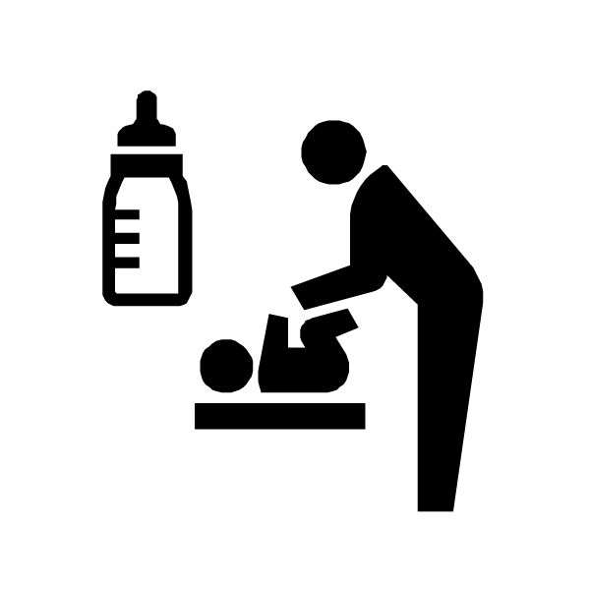 | ⑪ Quiero amamantar. |  | ⑪ Quiero cargar mi teléfono móvil.
 | ⑫ Je suis enceinte. |  | ⑫ Je voudrais allaiter mon bébé. |  | ⑫ Je voudrais recharger mon  téléphone portable.
 | ⑬ Eu estou grávida. |  | ⑬ Quero amamentar.
 | ⑭ Я беременна. |  | ⑭ Я хочу покормить ребёнка грудью. |  | ⑬ Quero carregar meu celular.
⑭ Я хочу зарядить мобильный
телефон.
❹ 障害が あります |  | ❽ 短い 個室を 使いたいです |  | ⓬ 家族に 連絡したいです
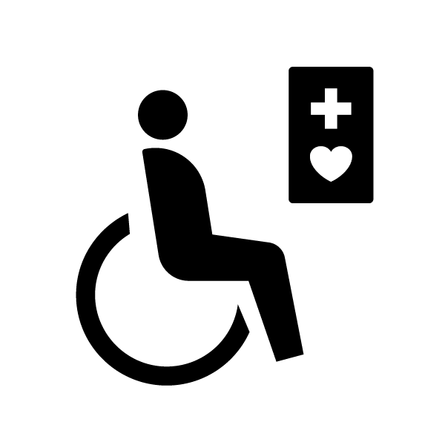 | ⑪ Tengo dificultad. |  | ⑪ Quiero usar una habitación privada  por poco tiempo. | 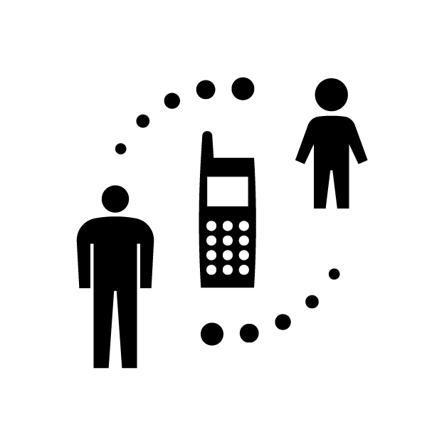 | ⑪ Quiero contactar a mi familia.
 | ⑫ Je suis handicapé(e). |  |  |  | ⑫ Je voudrais contacter ma famille.
 | ⑬ Sou Portador com Deficiência. |  | ⑫ Je voudrais disposer d’un espace  privé un petit moment. |  | ⑬ Quero contactar minha família.
 | ⑭ У меня есть инвалидность. |  |  |  | ⑭ Я хочу связаться со своей семьёй.
⑬ Quero utilizar um quarto privado por
pouco tempo.
⑭ Я хочу на короткое время
воспользоваться отдельным
помещением.

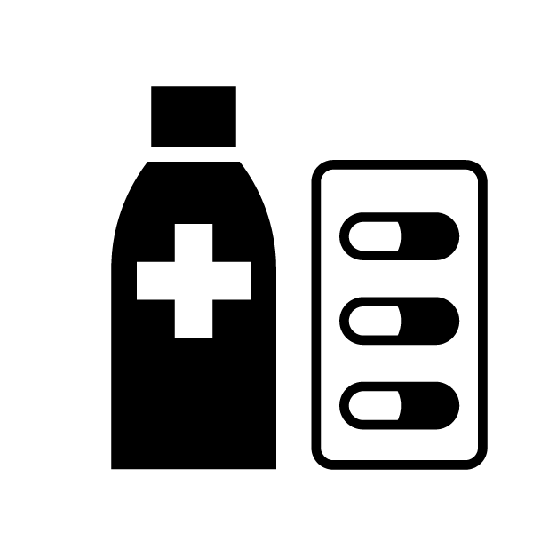
３. 被災外国人用｜裏面 スペイン語、フランス語、ポルトガル語、ロシア語
欲しいものリスト（ / 0YEN）
⑪ List of items that I need (Free of charge). ⑫ Liste des choses que je voudrais (Gratuit).
⑬ Lista de ítens que preciso (grátis). ⑭ Список желаемого (бесплатно).
 | ●水 |  | ●べもの
 | ⑪ agua |  | ⑪ comida
 | ⑫ Eau |  | ⑫ Aliments
 | ⑬ Água |  | ⑬ Alimentos
 | ⑭ вода |  | ⑭ продукты питания
 | ● |  | ●ハラル食品
 | ⑪ manta |  | ⑪ comida halal
 | ⑫ Couverture |  | ⑫ Aliments halal
 | ⑬ Cobertor |  | ⑬ Alimentos Halal
 | ⑭ одеяло |  | ⑭ еда, разрешенная для приёма  пищи мусульманам
 | ●おむつ |  | ●くすり
 | ⑪ pañales |  | ⑪ medicamento
 | ⑫ Couche |  | ⑫ Médicaments
 | ⑬ Fraldas |  | ⑬ Medicamentos
 | ⑭ памперсы |  | ⑭ лекарства
 | ●生理用品 |  | ●ミルク
 | ⑪ artículos sanitarios |  | ⑪ leche
 | ⑫ Protections hygiéniques |  | ⑫ Lait, lait en poudre
 | ⑬ Absorventes higiênicos |  | ⑬ Leite
 | ⑭ товары для менструации |  | ⑭ молоко

⓭ 大使館に 連絡したいです
⑪ Quiero contactar a la embajada.
⑫ Je voudrais contacter l’ambassade.
⑬ Quero contactar a Embaixada.
⑭ Я хочу связаться с посольством.
⓮ すぐに 帰国 したいです
⑪ Quiero volver a mi país de inmediato.
⑫ Je voudrais rentrer tout de suite dans
mon pays.
⑬ Quero voltar logo para o meu país.
⑭ Я хочу поскорее вернуться в свою
страну.
⓯ 移動方法を 知りたいです
⑪ Quiero saber cómo movilizarme.
⑫ Je voudrais savoir quels sont les moyens
de déplacement disponibles.
⑬ Quero saber os modos de locomoção.
⑭ Я хочу узнать о способах перемещения.
⓰ ◯◯◯が 欲しいです
⑪ Necesito ○○○.
⑫ Je voudrais ○○○.
⑬ Quero ○○○.
⑭ Я хочу ○○○.

